[浙江大学药学院研究论文被质疑](https://mp.weixin.qq.com/s?__biz=MzkwMjg0MzczNw==&mid=2247484707&idx=1&sn=54425d1118db0ec3aabf8b16b50f4f8e)

学风小吏[学风速递](javascript:void(0);)2025-03-20 10:44:08湖北

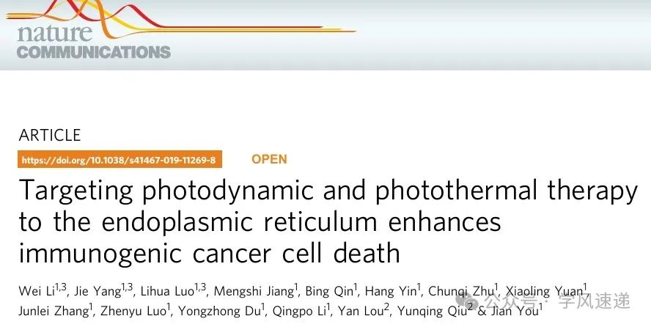

    2019年7月26日，浙江大学药学院在《nature COMMUNICATIONS》杂志上发表的研究论文“Targeting photodynamic and photothermal therapy to the endoplasmic reticulum enhances immunogenic cancer cell death”被学者在pubpeer网站上质疑该文章有图像重复。

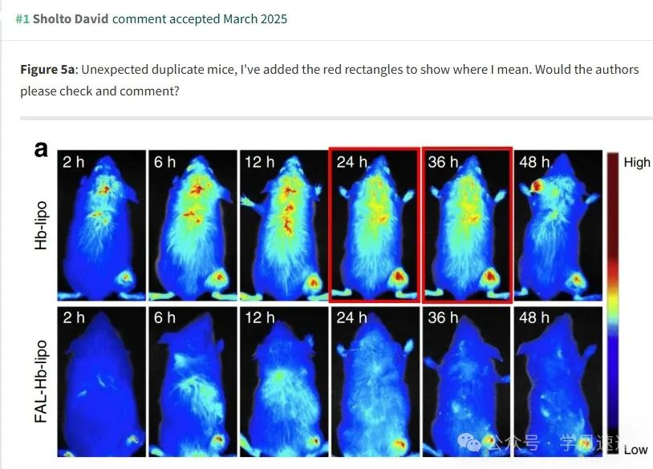

参考链接：

www.pubpeer.com/publications/B3D900FE6D2D4116FD0437D235EFC7#1

郑重声明：信息来源于Pubpeer期刊，对于文章内容的真实性、完整性、及时性本公众号不做任何保证或承诺，仅供读者参考！如果您有任何建议，请及时通过私信联系我们。